Предлог поена:
Коначно поена:

Интернет језици и алати 1: Предиспитни пројекат
Датум:
Милан Савић ИТ91/21

Питања:

Пројекат

Кратак опис: Применом HTML-а и CSS-а креиран је веб сајт на тему Салон лепоте Весна. Сајт има 3 странице. На првој страници се описује салон уз лого салона и слике. На другој страници приказан је ценовник услуга у виду падајућег менија. На трећој страници је приказана контакт форма.

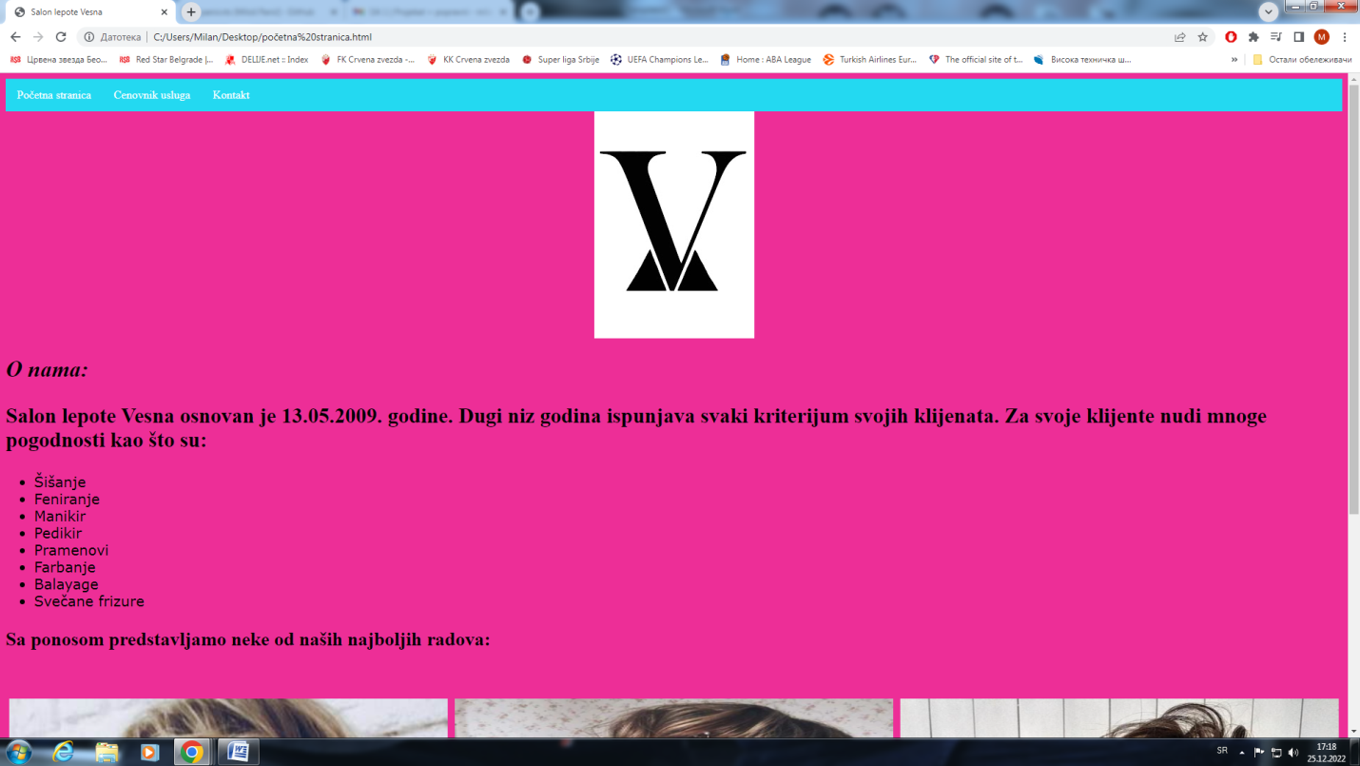
Слика1: Почетна страница
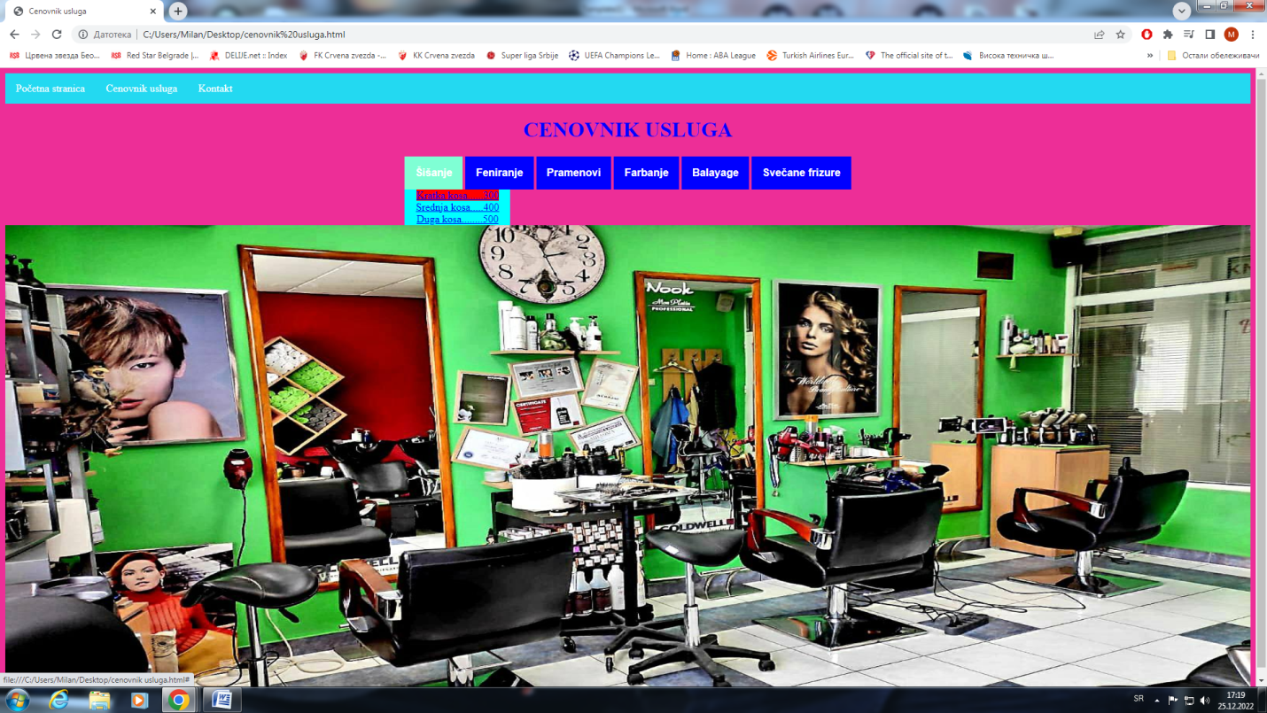
Слика2: Падајући мени

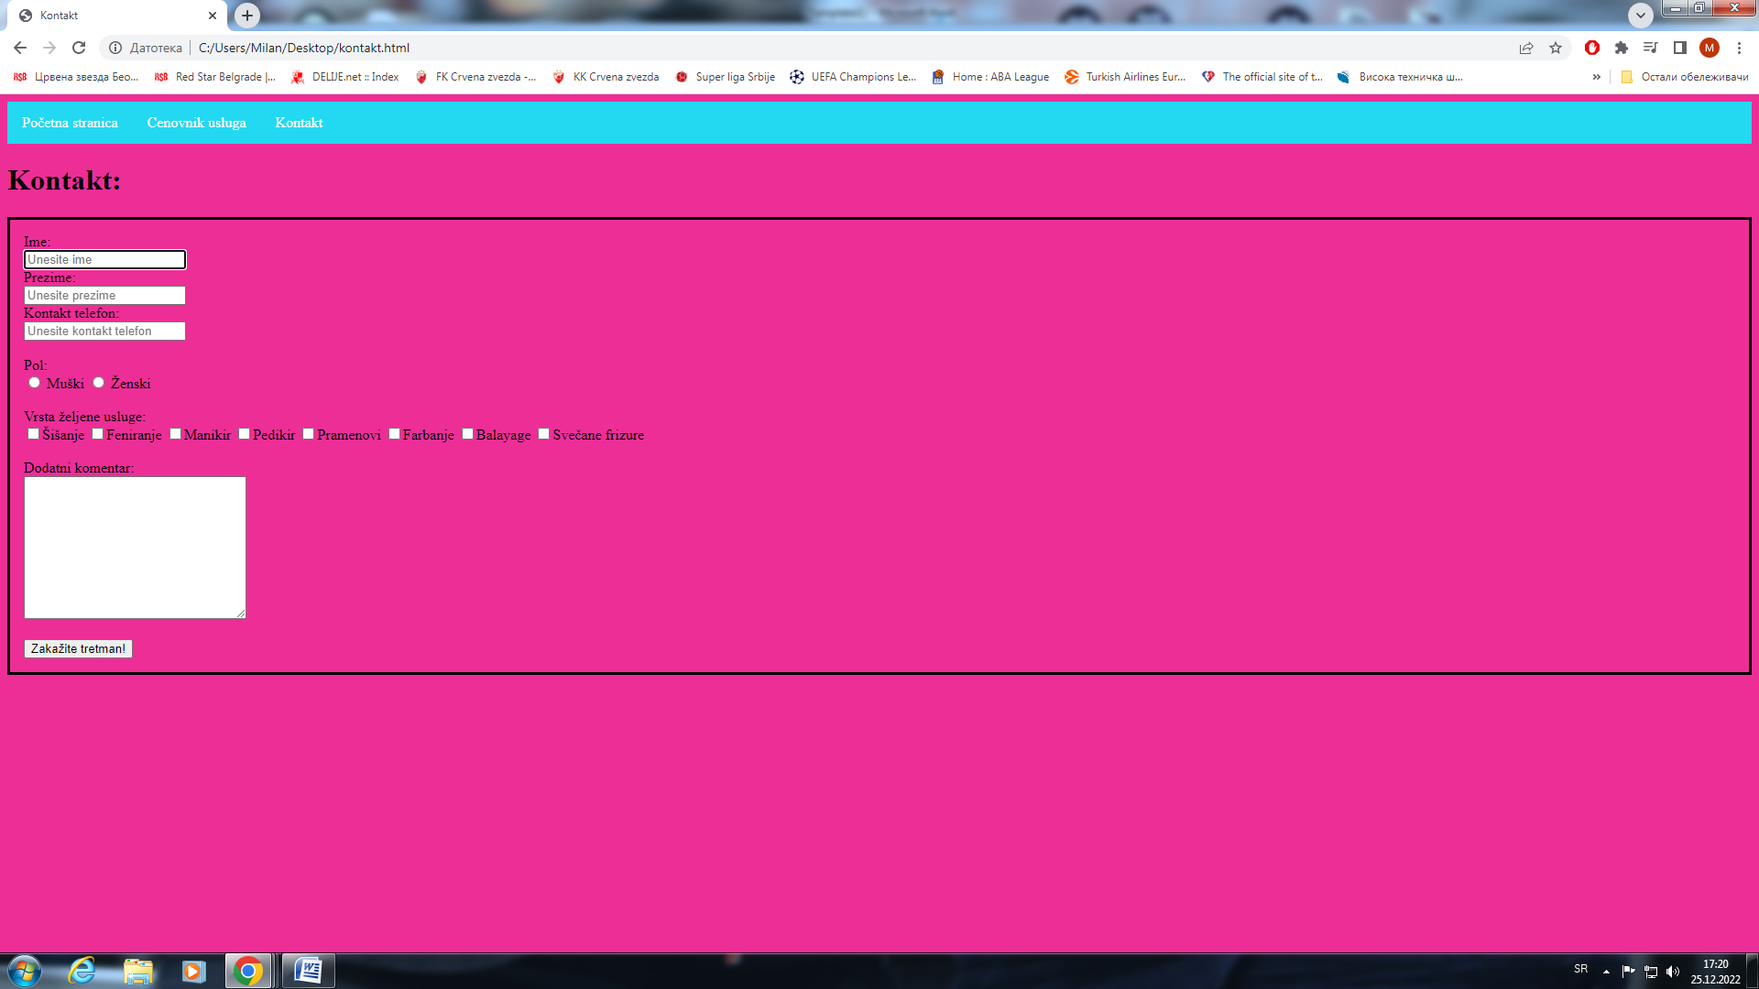
Слика 3: Контакт форма
Код:
HTML
*прва страница
<!DOCTYPE html>
<html lang="en">

<head>
<meta charset="UTF-8">
<meta http-equiv="X-UA-Compatible" content="IE=edge">
<meta name="viewport" content="width=device-width, initial-scale=1.0">
<link rel="stylesheet" href="style.css">
<style>
h1{font-style: italic;}
h3{font-family: 'Times New Roman';
font-size: 30px;}
</style>
<title>Salon lepote Vesna</title>
</head>

<body>
<ul class="meni">
<nav>
<li class="menili"><a href="početna stranica.html">Početna stranica</a></li>
<li class="menili"><a href="cenovnik usluga.html">Cenovnik usluga</a></li>
<li class="menili"><a href="kontakt.html">Kontakt</a></li>
</nav>
</ul>

<div class="logo">
<img src="slovo v.jpg" title="Logo salona">
</div>

<h1 class="nama">O nama:</h1>

<h3>Salon lepote Vesna osnovan je 13.05.2009. godine. Dugi niz godina ispunjava svaki kriterijum svojih klijenata. Za svoje klijente nudi mnoge pogodnosti kao što su:</h3>

<ul class="lista">
<li>Šišanje</li>
<li>Feniranje</li>
<li>Manikir</li>
<li>Pedikir</li>
<li>Pramenovi</li>
<li>Farbanje</li>
<li>Balayage</li>
<li>Svečane frizure</li>
</ul>

<p>Sa ponosom predstavljamo neke od naših najboljih radova:</p>
<br>
<br>

<div class="sls">
<div class="sl">
<img class="friz1" src="friz1.jpg"> </div>
<div class=" sl">
<img class="friz2" src="friz2.jpg"> </div>
<div class="sl">
<img class="friz3" src="friz3.jpg"> </div>
</div>
</body>
</html>
*друга страница
<!DOCTYPE html>
<html lang="en">
<head>
<meta charset="UTF-8">
<meta http-equiv="X-UA-Compatible" content="IE=edge">
<meta name="viewport" content="width=device-width, initial-scale=1.0">
<link rel="stylesheet" href="style.css">
<title>Cenovnik usluga</title>
</head>
<body>
<ul class="meni">
<nav>
<li class="menili"><a href="početna stranica.html">Početna stranica</a></li>
<li class="menili"><a href="cenovnik usluga.html">Cenovnik usluga</a></li>
<li class="menili"><a href="kontakt.html">Kontakt</a></li>
</nav>
</ul>
<h1 class="cenovnikh1">CENOVNIK USLUGA</h1>

<div class="svezaj">
<div class="cenovnik">
<button class="usluge">Šišanje</button>
<div class="ispod">
<a href="#">Kratka kosa......300</a>
<a href="#">Srednja kosa.....400</a>
<a href="#">Duga kosa........500</a>
</div>
</div>

<div class="cenovnik1">
<button class="usluge1">Feniranje</button>
<div class="ispod1">
<a href="#">Kratka kosa......250</a>
<a href="#">Srednja kosa.....300</a>
<a href="#">Duga kosa........380</a>
</div>
</div>

<div class="cenovnik2">
<button class="usluge2">Pramenovi</button>
<div class="ispod2">
<a href="#">Kratka kosa......500</a>
<a href="#">Srednja kosa.....600</a>
<a href="#">Duga kosa........700</a>
</div>
</div>

<div class="cenovnik3">
<button class="usluge3">Farbanje</button>
<div class="ispod3">
<a href="#">Kratka kosa......800</a>
<a href="#">Srednja kosa.....1000</a>
<a href="#">Duga kosa........1200</a>
</div>
</div>

<div class="cenovnik4">
<button class="usluge4">Balayage</button>
<div class="ispod4">
<a href="#">Kratka kosa......2200</a>
<a href="#">Srednja kosa.....2500</a>
<a href="#">Duga kosa........2800</a>
</div>
</div>

<div class="cenovnik5">
<button class="usluge5">Svečane frizure</button>
<div class="ispod5">
<a href="#">Kratka kosa......2000</a>
<a href="#">Srednja kosa.....2200</a>
<a href="#">Duga kosa........2500</a>
</div>
</div>
</div>

<br><br><br>

<img class="friz4" src="friz4.jpg" title="Izgled našeg salona">

</body>
</html>
*трећа страница
<!DOCTYPE html>
<html lang="en">
<head>
<meta charset="UTF-8">
<meta http-equiv="X-UA-Compatible" content="IE=edge">
<meta name="viewport" content="width=device-width, initial-scale=1.0">
<link rel="stylesheet" href="style.css">
<title>Kontakt</title>
</head>
<body>
<ul class="meni">
<nav>
<li class="menili"><a href="početna stranica.html">Početna stranica</a></li>
<li class="menili"><a href="cenovnik usluga.html">Cenovnik usluga</a></li>
<li class="menili"><a href="kontakt.html">Kontakt</a></li>
</nav>
</ul>

<h1>Kontakt:</h1>

<form class="forma">
Ime: <br>
<input type="text" placeholder="Unesite ime" required> <br>
Prezime: <br>
<input type="text" placeholder="Unesite prezime" required> <br>
Kontakt telefon: <br>
<input type="text" placeholder="Unesite kontakt telefon" maxlength="10" required> <br><br>
Pol: <br>
<input type="radio"> Muški
<input type="radio"> Ženski <br><br>
Vrsta željene usluge: <br>
<input type="checkbox">Šišanje
<input type="checkbox">Feniranje
<input type="checkbox">Manikir
<input type="checkbox">Pedikir
<input type="checkbox">Pramenovi
<input type="checkbox">Farbanje
<input type="checkbox">Balayage
<input type="checkbox">Svečane frizure <br><br>
Dodatni komentar: <br>
<textarea cols="30" rows="10"></textarea> <br><br>
<input type="submit" value="Zakažite tretman!">
</form>

</body>
</html>

CSS
.meni {
list-style-type: none;
margin: 0;
padding: 0;
overflow: hidden;
background-color: rgb(35, 217, 241);
}
.menili {
float: left;
}

li a {
display: block;
color: white;
text-align: center;
padding: 14px 16px;
text-decoration: none;
}

li a:hover {
background-color: #111;
}

.logo {
text-align: center;
}

body {
background-color: rgba(235, 13, 135, 0.863);
}

.lista {
font-family: Verdana;
font-size: 20px;
}

p {
font-family: 'Times New Roman';
font-size: 27px;
font-weight: bold;
}

.sls {
display: flex;
}

.sl {
flex: 33.33%;
padding: 5px;
}

.friz1{
width: 100%;
height: 500px;
}
.friz2{
width: 100%;
height: 500px;
}
.friz3{
width: 100%;
height: 500px;
}

.cenovnikh1{
text-align: center;
color: blue;
}

.svezaj{
text-align: center;
}

.cenovnik{
position: relative;
display: inline-block;
}

.usluge{
background-color: blue;
color: white;
font-weight: bold;
padding: 16px;
font-size: 16px;
border: none;
}

.ispod{
display: none;
position: absolute;
background-color: aqua;
min-width: 160px;
z-index: 1;
}

.ispod a:hover {background-color: red;}
.cenovnik:hover .ispod {display: block;}
.cenovnik:hover .usluge {background-color: aquamarine;}

.cenovnik1{
position: relative;
display: inline-block;
}

.usluge1{
background-color: blue;
color: white;
font-weight: bold;
padding: 16px;
font-size: 16px;
border: none;
}

.ispod1{
display: none;
position: absolute;
background-color: aqua;
min-width: 160px;
z-index: 1;
}

.ispod1 a:hover {background-color: red;}
.cenovnik1:hover .ispod1 {display: block;}
.cenovnik1:hover .usluge1 {background-color: aquamarine;}

.cenovnik2{
position: relative;
display: inline-block;
}

.usluge2{
background-color: blue;
color: white;
font-weight: bold;
padding: 16px;
font-size: 16px;
border: none;
}

.ispod2{
display: none;
position: absolute;
background-color: aqua;
min-width: 160px;
z-index: 1;
}

.ispod2 a:hover {background-color: red;}
.cenovnik2:hover .ispod2 {display: block;}
.cenovnik2:hover .usluge2 {background-color: aquamarine;}

.cenovnik3{
position: relative;
display: inline-block;
}

.usluge3{
background-color: blue;
color: white;
font-weight: bold;
padding: 16px;
font-size: 16px;
border: none;
}

.ispod3{
display: none;
position: absolute;
background-color: aqua;
min-width: 160px;
z-index: 1;
}

.ispod3 a:hover {background-color: red;}
.cenovnik3:hover .ispod3 {display: block;}
.cenovnik3:hover .usluge3 {background-color: aquamarine;}

.cenovnik4{
position: relative;
display: inline-block;
}

.usluge4{
background-color: blue;
color: white;
font-weight: bold;
padding: 16px;
font-size: 16px;
border: none;
}

.ispod4{
display: none;
position: absolute;
background-color: aqua;
min-width: 160px;
z-index: 1;
}

.ispod4 a:hover {background-color: red;}
.cenovnik4:hover .ispod4 {display: block;}
.cenovnik4:hover .usluge4 {background-color: aquamarine;}

.cenovnik5{
position: relative;
display: inline-block;
}

.usluge5{
background-color: blue;
color: white;
font-weight: bold;
padding: 16px;
font-size: 16px;
border: none;
}

.ispod5{
display: none;
position: absolute;
background-color: aqua;
min-width: 160px;
z-index: 1;
}

.ispod5 a:hover {background-color: red;}
.cenovnik5:hover .ispod5 {display: block;}
.cenovnik5:hover .usluge5 {background-color: aquamarine;}

@media screen and (max-width: 600px) {
.svezaj {
float: none;
width: 100%;
}
}

.friz4{
width: 100%;
height: 700px;
}

.forma{
border: solid 3px black;
padding: 15px;
}

